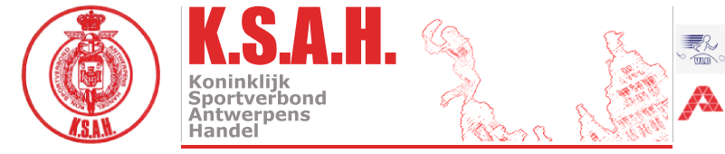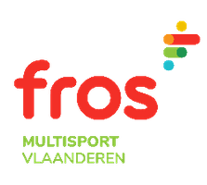
Aangesloten bij Fros Multisport Vlaanderen _____________________________________________________________________________________
Afdeling ATLETIEK

OP zaterdag 14 MEI 2022
PISTEMEETING van ANTWERP ATHLETICS
SPORTPARK RUGGEVELD – 2100 DEURNE
Aanvang 13.30u
IN SAMENWERKING MET KSAH ATLETIEK

De KSAH-leden kunnen GRATIS aan deze meeting deelnemen indien jullie je KSAH startnummer voorleggen bij de inschrijving.

In bijlage vinden jullie het volledig programma van de wedstrijd.

